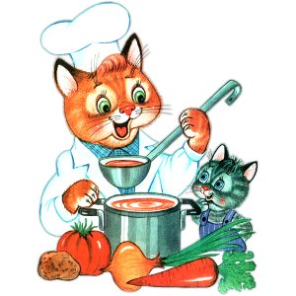
Меню на 10 июня 2022 года
1-3 года

Выход Калории
ЗАВТРАК
ПОВИДЛО(ПОРЦ).. 8 20,93
КАША "ДРУЖБА". 150 167,66
КОФЕЙНЫЙ НАПИТОК С МОЛОКОМ (2-Й ВАР.)(2018), 180 84,68
БАТОН, 20 51,00
2-ОЙ ЗАВТРАК
СОК ЯБЛОЧНЫЙ 200 92,00
ОБЕД
САЛАТ ИЗ СВЕКЛЫ С ЧЕСНОКОМ. 50 64,16
СУП КАРТОФЕЛЬНЫЙ С РЫБОЙ(МИНТАЙ) 180 127,24
ГОЛУБЦЫ ЛЕНИВЫЕ.(СБ 2021) 50 94,24
РАГУ ИЗ ОВОЩЕЙ(1-Й ВАР)2021. 130 109,86
КОМПОТ ИЗ СВЕЖИХ ЯБЛОК 150 58,03
ХЛЕБ ПШЕНИЧНЫЙ 20 46,88
ХЛЕБ РЖАНОЙ 20 44,24
ПОЛДНИК
ЙОГУРТ ПИТЬЕВОЙ., 150 130,05
ШАНЕЖКА НАЛИВНАЯ 50 154,96
УЖИН
БУТЕРБРОД С СЫРОМ Н/Б (2-Й ВАРИАНТ),, 20/10 41,83
СУФЛЕ ИЗ ТВОРОГА ПАРОВОЕ(2021). 130 206,39
МОЛОКО СГУЩЕНОЕ. 20 65,46
ЧАЙ С САХАРОМ.(2018) 180 36,17
ХЛЕБ РЖАНОЙ. 40 88,48

